BANDTEC – DIGITAL SCHOOL

CURSO DE TECNOLOGIA EM ANÁLISE E DESENVOLVIMENTO DE SISTEMAS

Guilherme Almeida

Júlia budavicius

Leonardo arruda

mateus viniçius

rafael coelho

thais oliveira

Agrocane - projeto sprint 3

SÃO PAULO

2021

Sumário

1 VISÃO DO PROJETO 4

1.1 **APRESENTAÇÃO DO GRUPO** 5

1.2 **CONTEXTO** 5

1.3 **Problema / justificativa do projeto** 6

1.4 **objetivo da solução** 6

1.5 **diagrama da solução** 5

2 PLANEJAMENTO DO PROJETO 8

2.1 **Definição da Equipe do projeto** 7

2.2 **PROCESSO E FERRAMENTA DE GESTÃO DE PROJETOS** 7

2.3 **Gestão dos Riscos do Projeto** 7

2.4 **PRODUCT BACKLOG e requisitos** 7

2.5 **Sprints / sprint backlog** 7

3 desenvolvimento do projeto 9

3.1 **Solução Técnica – Aquisição de dados Arduino/SIMULADOR** 9

3.2 **Solução Técnica - Aplicação** 9

3.3 **Banco de Dados** 9

3.4 **Protótipo das telas, lógica e usabilidade** 9

3.5 **MÉTRICAS** 9

4 implantação do projeto 11

4.1 **Manual de Instalação da solução** 11

4.2 **Processo de Atendimento e Suporte / FERRAMENTA** 11

5 CONCLUSÕES 13

5.1 **resultados** 13

5.2 **Processo de aprendizado com o projeto** 13

5.3 **Considerações finais sobre A evolução da solução** 13

ReferÊncias 14

VISÃO DO PROJETO

# VISÃO DO PROJETO

## **APRESENTAÇÃO DO GRUPO**

Apresentação

Nome do grupo: AgroCane

Integrantes:

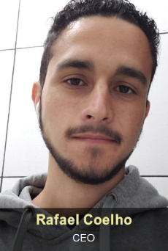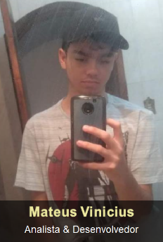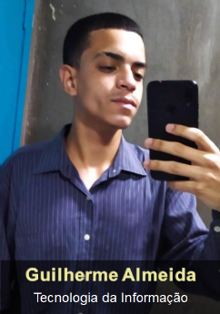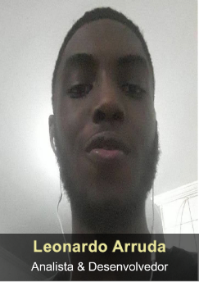

Logomarca:



Posicionamento no mercado / acadêmico:

## **CONTEXTO**

**Mercado e números:**

O maior produtor é o Brasil, com 720 milhões de toneladas e 40% do cultivo em todo o mundo.

Ao combinar a produção do Brasil com China e Índia, percebe-se que esses três países correspondem a dois terços da produção mundial de cana-de-açúcar a partir de aproximadamente 15 milhões de ha cultivados.

Os maiores consumidores de açúcar são a Índia, União Europeia, China, Brasil e EUA, com um consumo em torno de 70 milhões de toneladas de açúcar/ano, representando quase 50% do consumo mundial. O consumo per capita global, atualmente é em torno de 24 kg/pessoa e expande continuamente ao ano. Os maiores exportadores de açúcar são Brasil, seguido pela Austrália e Tailândia. As principais regiões de importação são Rússia, União Europeia e EUA.

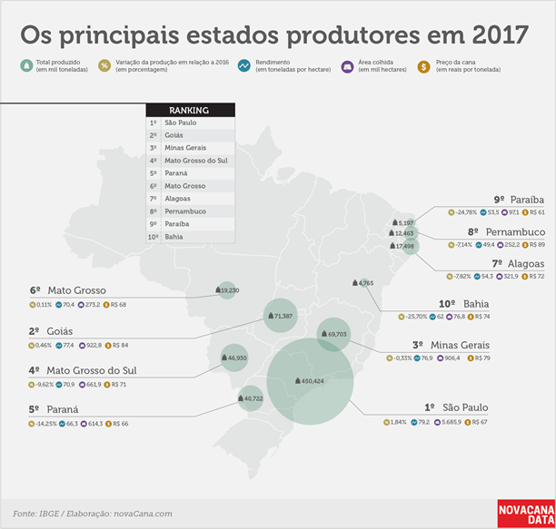

**Preocupações com sustentabilidade:**

**Desperdício:**

De acordo com um artigo publicado pela Rede Globo No Brasil a agropecuária é responsável por 72% do desperdício da água que chega ao consumidor final. “Temos baixa eficiência tecnológica nas fazendas, especialmente na monocultura”.

Visto pelos fatos das pesquisas e avanços da tecnologia, um dos principais benefícios ao utilizar o método AgroCane será a economia de água, que a partir dos dados captados pelos nossos sensores, as plantações receberam apenas o necessário de água.

## **Problema / justificativa do projeto**

A produção de cana-de-açúcar vem crescendo e por conta de questões como gasto desnecessários de água na irrigação e pragas que assolam a colheita, a empresa AgroCane está desenvolvendo um sistema que mede a temperatura e umidade do ar, onde será possível enviar o dado sobre a necessidade de irrigação e informações necessárias para o controle de pragas.

## **objetivo da solução**

**Descrição da solução:**

A AgroCane tem como finalidade revolucionar a maneira em como as decisões são feitas nas áreas de plantio no campo, reunindo dados que indicam a necessidade de alguns tipos de cuidados de uma plantação, auxiliando o agricultor a possuir uma melhor visão da sua plantação, reagir aos efeitos das mudanças climáticas e principalmente elevar o nível de produção fazendo um uso mais racional da água, criando uma agricultura mais sustentável e flexível.

## **diagrama da solução**

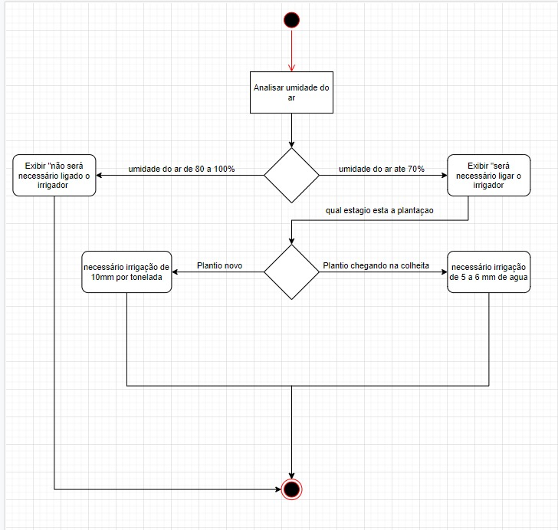

# PLANEJAMENTO DO PROJETO

## **Definição da Equipe do projeto**

Esse eu acho que deveríamos fazer em grupo

## **PROCESSO E FERRAMENTA DE GESTÃO DE PROJETOS**

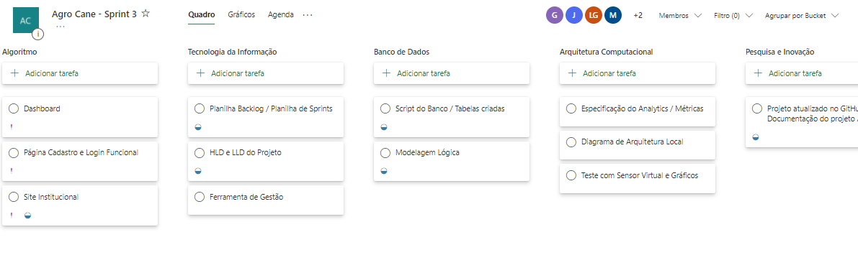 Nós usamos o Planner como ferramenta de Gestão, nos ajudou muito a organizar e priorizar nossas tarefas.

## **Gestão dos Riscos do Projeto**

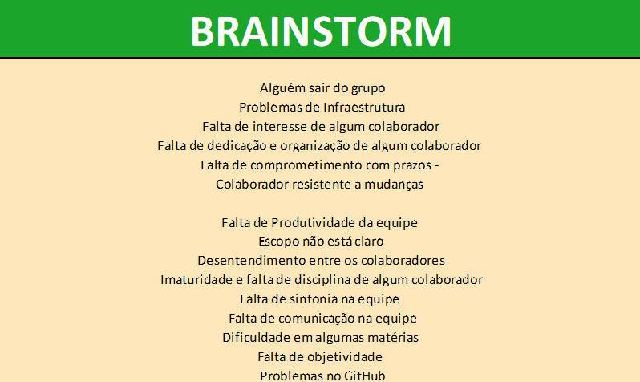

**PRODUCT BACKLOG e requisitos**

**Azul: Desejável / Verde: Importante / Laranja: Essencial**

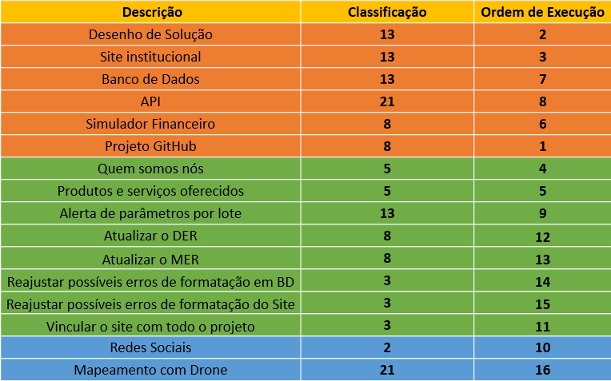.

## **Sprints / sprint backlog**

desenvolvimento do projeto

# desenvolvimento do projeto

## **Solução Técnica – Aquisição de dados Arduino/SIMULADOR**

Para a solução técnica do nosso projeto na parte da aquisição do Arduino, definimos que seria utilizado o Arduino uno para a ser implementado na plantação e através dele obter e enviar os dados das condições de umidade e temperatura em que a plantação se encontra. Como principal sensor, utilizamos o DHT11 para ser utilizado em nosso projeto. Utilizamos também o LM35, porém, para servir como um backup, caso o DHT11 apresente algum defeito. Desenvolvemos em JavaScript, HTML e NodeJs, ou seja, linguagens próprias que são utilizadas para programar. Assim como colocamos ele no banco de dados na nuvem(Azure).

* DHT11: O DHT11 é um sensor de temperatura e umidade que permite fazer leituras de temperaturas entre 0 a 50 Celsius e umidade entre 20 a 90%.
* LM35: O **Sensor de Temperatura LM35** é um sensor de precisão, que apresenta uma saída de tensão linear relativa à temperatura em que ele se encontrar no momento em que for alimentado por uma tensão de 4-20Vdc e GND, tendo em sua saída um sinal de 10mV para cada Grau Celsius de temperatura
* HTML: **HTML** (Linguagem de Marcação de HiperTexto). É o bloco de construção mais básico da web. Define o significado e a estrutura do conteúdo.
* JavaScript: JavaScript é uma linguagem de programação interpretada estruturada, de script em alto nível com tipagem dinâmica fraca e multiparadigma.
* NodeJS: Node.js é um software de código aberto, multiplataforma, baseado no interpretador V8 do Google e que permite a execução de códigos JavaScript fora de um navegador web.
* Azure: O Microsoft Azure é uma plataforma destinada à execução de aplicativos e serviços, baseada nos conceitos da computação em nuvem.

## **Solução Técnica - Aplicação**

Na aplicação do projeto, implementamos o sensor DHT11(que atua como o sensor principal) e o LM35(que funcionará como um sensor backup, caso o DHT11 demonstre algum problema) para serem utilizados como os sensores de Temperatura e Umidade obtendo os dados direto da plantação. Logo em seguida, desenvolvemos uma maneira de manipular os dados obtidos para que fossem enviados a uma dashboard que mostrasse os gráficos. Foi aplicado também, o banco de dados na nuvem(Azure), para que quando fosse realizado um cadastro, ele ficasse salvo. E como isso foi aplicado? Utilizamos em nossa aplicação, HTML, JavaScript, DataStudioAzure e NodeJs.

## **Banco de Dados**

O nosso modelo lógico e físico se baseou em nossa regra de negócios, ou seja, (um para muitos, 1:n), o cliente pode ter vários sensores e plantações, porém, as plantações e os sensores só podem ter um cliente. Os dados do sensor(entidade dadoSensor) que são coletados são enviados ao banco de dados na nuvem(Azure), onde eles ficam salvos e armazenados online.

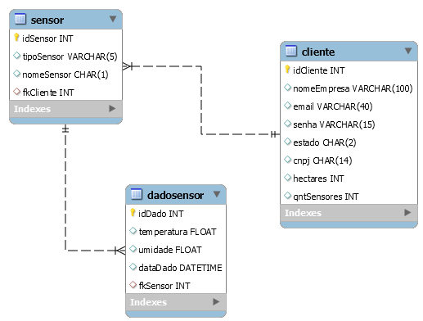

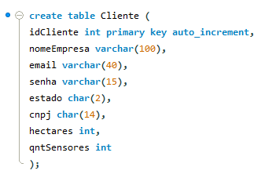

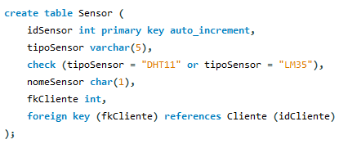

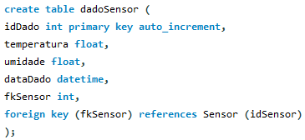

## **Protótipo das telas, lógica e usabilidade**

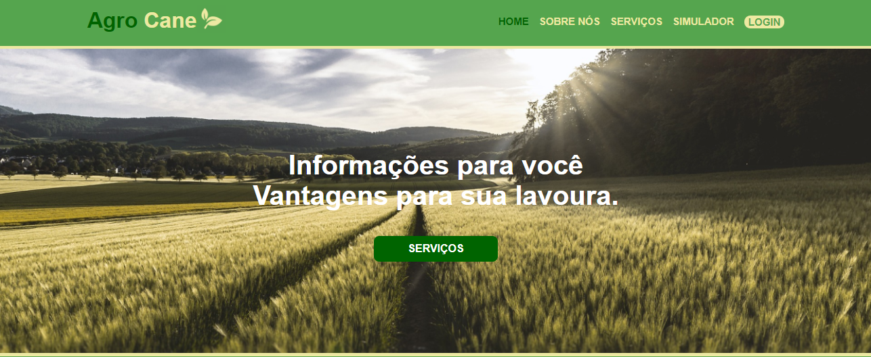

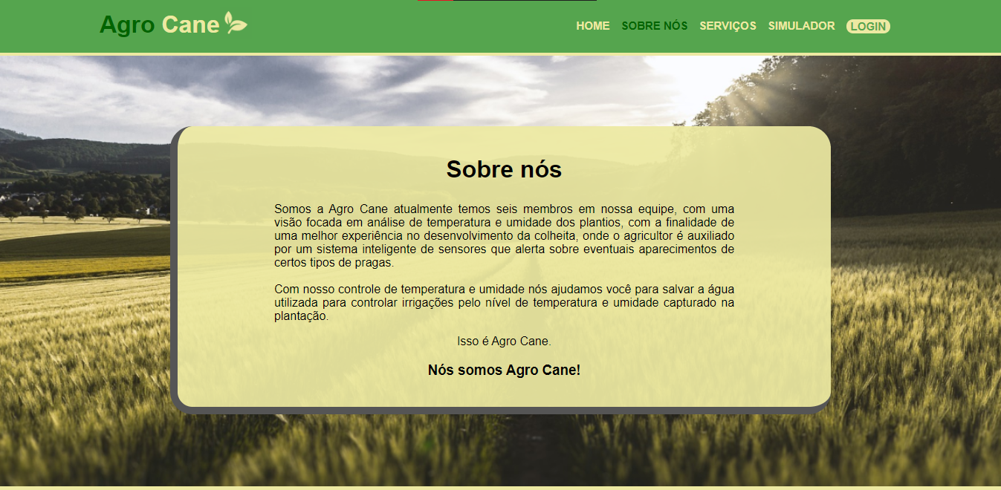

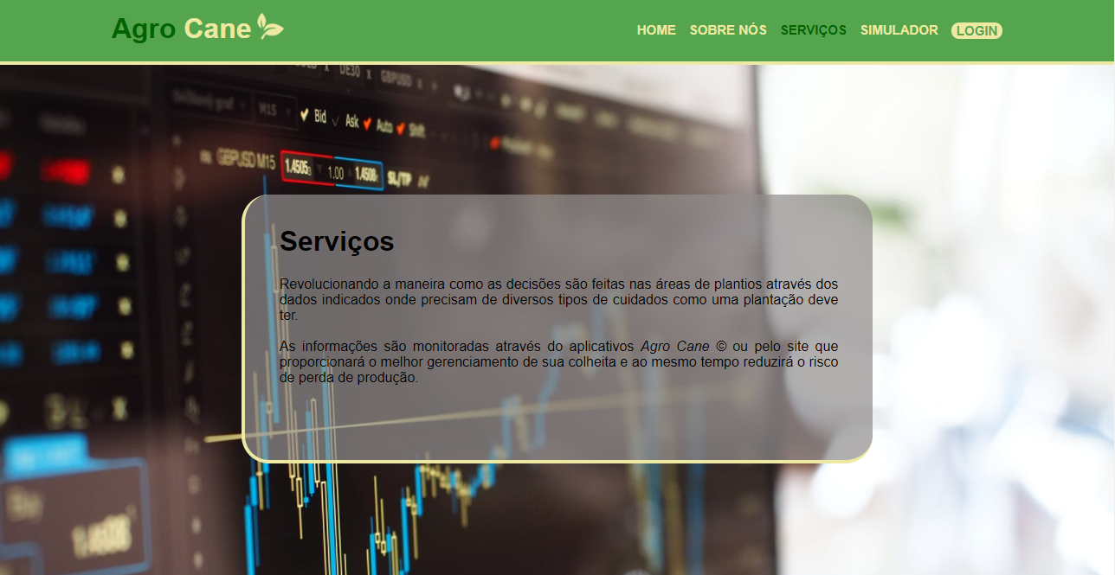

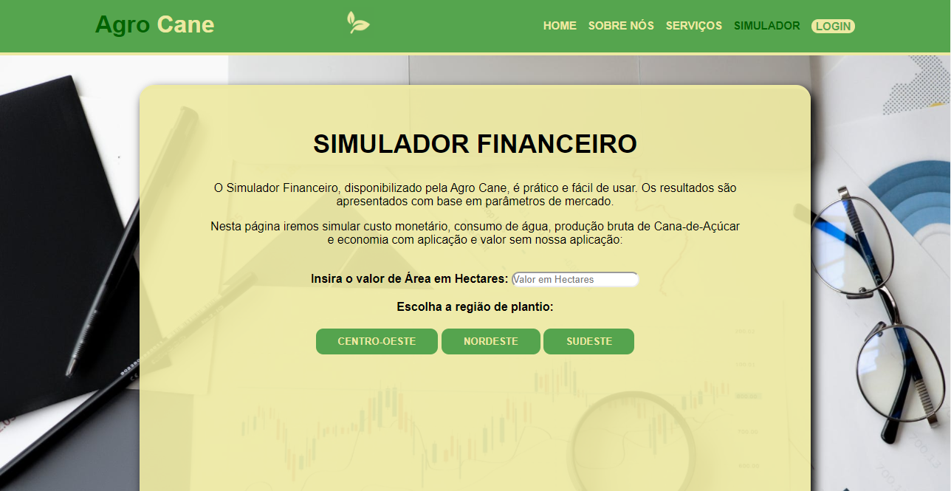

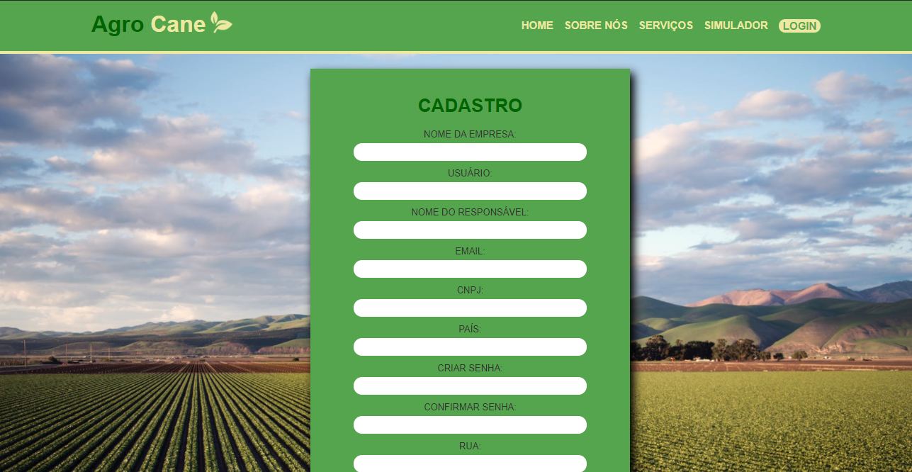

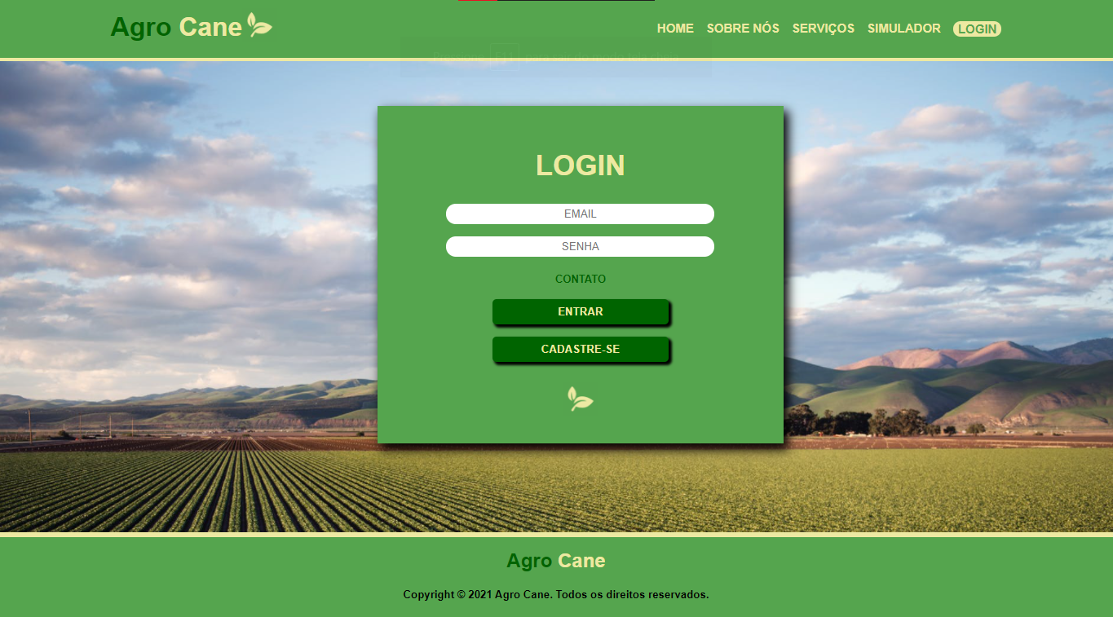

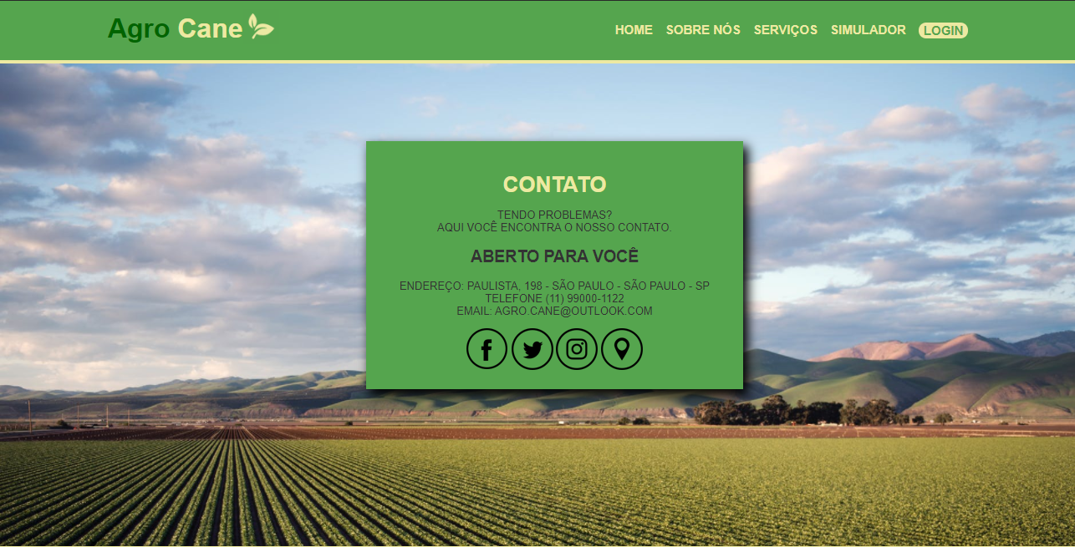

A lógica de navegação do nosso site se baseia na seguinte sequência, logo que o cliente entra no site, a primeira página é a home, onde irá mostrar breves informações interessantes, já a página seguinte, irá falar um pouco mais sobre o nosso time, qual a função de cada um e qual o nome de cada colaborador, já na próxima página, irá informar sobre quais serviços são prestados, então vem o simulador financeiro, caso o cliente queira calcular o custo monetário de cada região, dito isso, vem a página de login, se caso não exista um login, ele será levado a uma página de cadastro, onde ele poderá se cadastrar e voltar a tela de login. Junto a tela de login, há um botão que levará a uma página para entrar em contato com nosso time se, quando ele entrar em sua dashboard e não aparecer nenhum gráfico, ele poderá se deslogar e entrar em contato.

## **MÉTRICAS**

Para as métricas de temperatura foram definidas as seguintes propriedades:

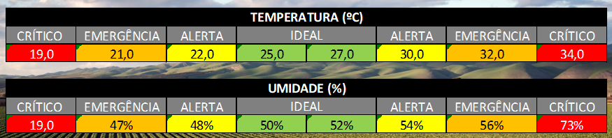

Na cor verde: 25,0 e 27,0 é temperatura ideal

Na cor amarela: 22,0 e 30,0 é temperatura em alerta

Na cor laranja: 21,0 e 32,0 é temperatura de emergência

Na cor vermelha: 19,0 e 34,0 é temperatura crítica

Para as métricas de umidade foram definidas as seguintes propriedades:

Na cor verde: 50% e 52% é temperatura ideal

Na cor amarela: 48% e 54% é temperatura em alerta

Na cor laranja: 47% e 56% é temperatura de emergência

Na cor vermelha: 19% e 76% é temperatura crítica

implantação do projeto

# implantação do projeto

## **Manual de Instalação da solução**

Caso haja alguma falha no produto, o processo para que seja feito a instalação de um novo produto é simples, porém com cautela para que não defeito na hora de instalar. Tendo em vista que é necessário trocar o sensor caso apresente defeito e tomar cuidado onde é instalado para que não molhe e nem fique danificado.

## **Processo de Atendimento e Suporte / FERRAMENTA**

Como ferramenta de suporte, escolhemos o ZenDesk, por ela ser uma ferramenta de suporte gratuita e com fácil implementação, com ela é possível acessar e sancionar todos os chamados que foram abertos pelos clientes caso ele encontre algum problema, além desse ser um dos meios que ele pode se comunicar com o nosso time.

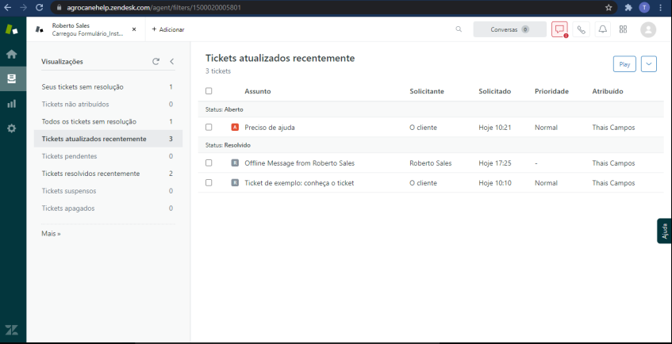

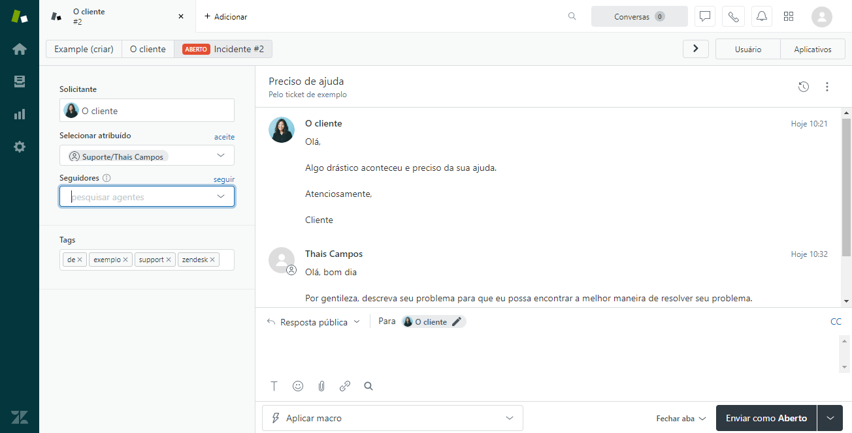

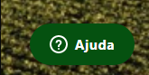

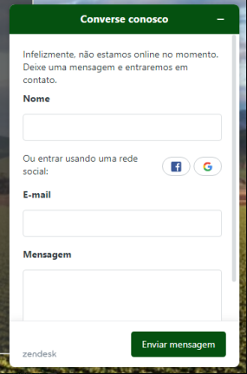

Aqui são mais alguns meios de comunicação com nossa equipe depois que estiver logado no site.

5 CONCLUSÕES

# CONCLUSÕES

## **resultados**

Os cumprimentos dos requisitos foram realizados com êxito pelos colaboradores do grupo, tendo como ponto principal o site totalmente funcional, que ficou com a usabilidade excelente e a performance boa, mas um pouco pesada por estar na Nuvem.

## **Processo de aprendizado com o projeto**

O processo de aprendizagem com o projeto do grupo foi bastante notório, pois, quando o curso começou, não sabíamos muita coisa a respeito da tecnologia, sobre como programar em linguagens como HTML, CSS, JavaScript, NodeJs, não sabíamos como usar o banco de dados tanto local, quanto na nuvem, e conforme fomos realizando esse projeto, podemos desfrutar de muito aprendizado com várias coisas que a tecnologia proporciona, desde saber como programar um site ou um aplicativo, saber como utilizar um banco de dados local, até conseguir fazer um site e um banco de dados totalmente online e funcional.

## **Considerações finais sobre A evolução da solução**

As evoluções finais das soluções propostas para esse trabalho ao longo do semestre foi muito importante para colocarmos em prática tudo que foi ensinado desde o início do curso, pois, com todas as disciplinas podemos desenvolver tanto o nosso lado técnico quanto nosso lado emocional, o que foi muito importante também para que conseguíssemos realizar esse trabalho e aprender e implementar coisas novas que antes não sabíamos que era possível realizar de um jeito que ficasse excelente no final.

ReferÊncias

AHMAD, C. S. et al. Mechanical properties of soft tissue femoral fixation devices for anterior cruciate ligament reconstruction. **Am J Sports Med,** v. 32, n. 3, p. 635-40, Apr-May 2004. ISSN 0363-5465 (Print). Disponível em: < <http://www.ncbi.nlm.nih.gov/entrez/query.fcgi?cmd=Retrieve&db=PubMed&dopt=Citation&list_uids=15090378> >.

DONAHUE, T. et al. Comparison of viscoelastic, structural, and material properties of double-looped anterior cruciate ligament grafts made from bovine digital extensor and human hamstring tendons. **Journal of biomechanical engineering,** v. 123, p. 162, 2001.

ENDO, V. T. et al. **Investigação de Métodos de Fixação de Ligamentos e Tendões em Ensaios de Tração Uniaxial**. Primeiro Encontro de Engenharia Biomecânica (ENEBI). Petrópolis UFSC**:** 2 p. 2007.

GOODSHIP, A.; BIRCH, H. Cross sectional area measurement of tendon and ligament in vitro: a simple, rapid, non-destructive technique. **Journal of biomechanics,** v. 38, n. 3, p. 605-608, 2005.

NOYES, F. et al. **Biomechanical analysis of human ligament grafts used in knee-ligament repairs and reconstructions**: JBJS. 66**:** 344-352 p. 1984.

NOYES, F. R. et al. Intra-articular cruciate reconstruction. I: Perspectives on graft strength, vascularization, and immediate motion after replacement. **Clin Orthop Relat Res**, n. 172, p. 71-7, Jan-Feb 1983. ISSN 0009-921X (Print). Disponível em: < <http://www.ncbi.nlm.nih.gov/entrez/query.fcgi?cmd=Retrieve&db=PubMed&dopt=Citation&list_uids=6337002> >.

[*[http://redeglobo.globo.com/globoecologia/noticia/2013/09/agricultura-e-responsavel-por-70-do-desperdicio-de-agua-tratada-no-pais](http://redeglobo.globo.com/globoecologia/noticia/2013/09/agricultura-e-responsavel-por-70-do-desperdicio-de-agua-tratada-no-pais.html)*](http://redeglobo.globo.com/globoecologia/noticia/2013/09/agricultura-e-responsavel-por-70-do-desperdicio-de-agua-tratada-no-pais)*[.](http://redeglobo.globo.com/globoecologia/noticia/2013/09/agricultura-e-responsavel-por-70-do-desperdicio-de-agua-tratada-no-pais.html)*